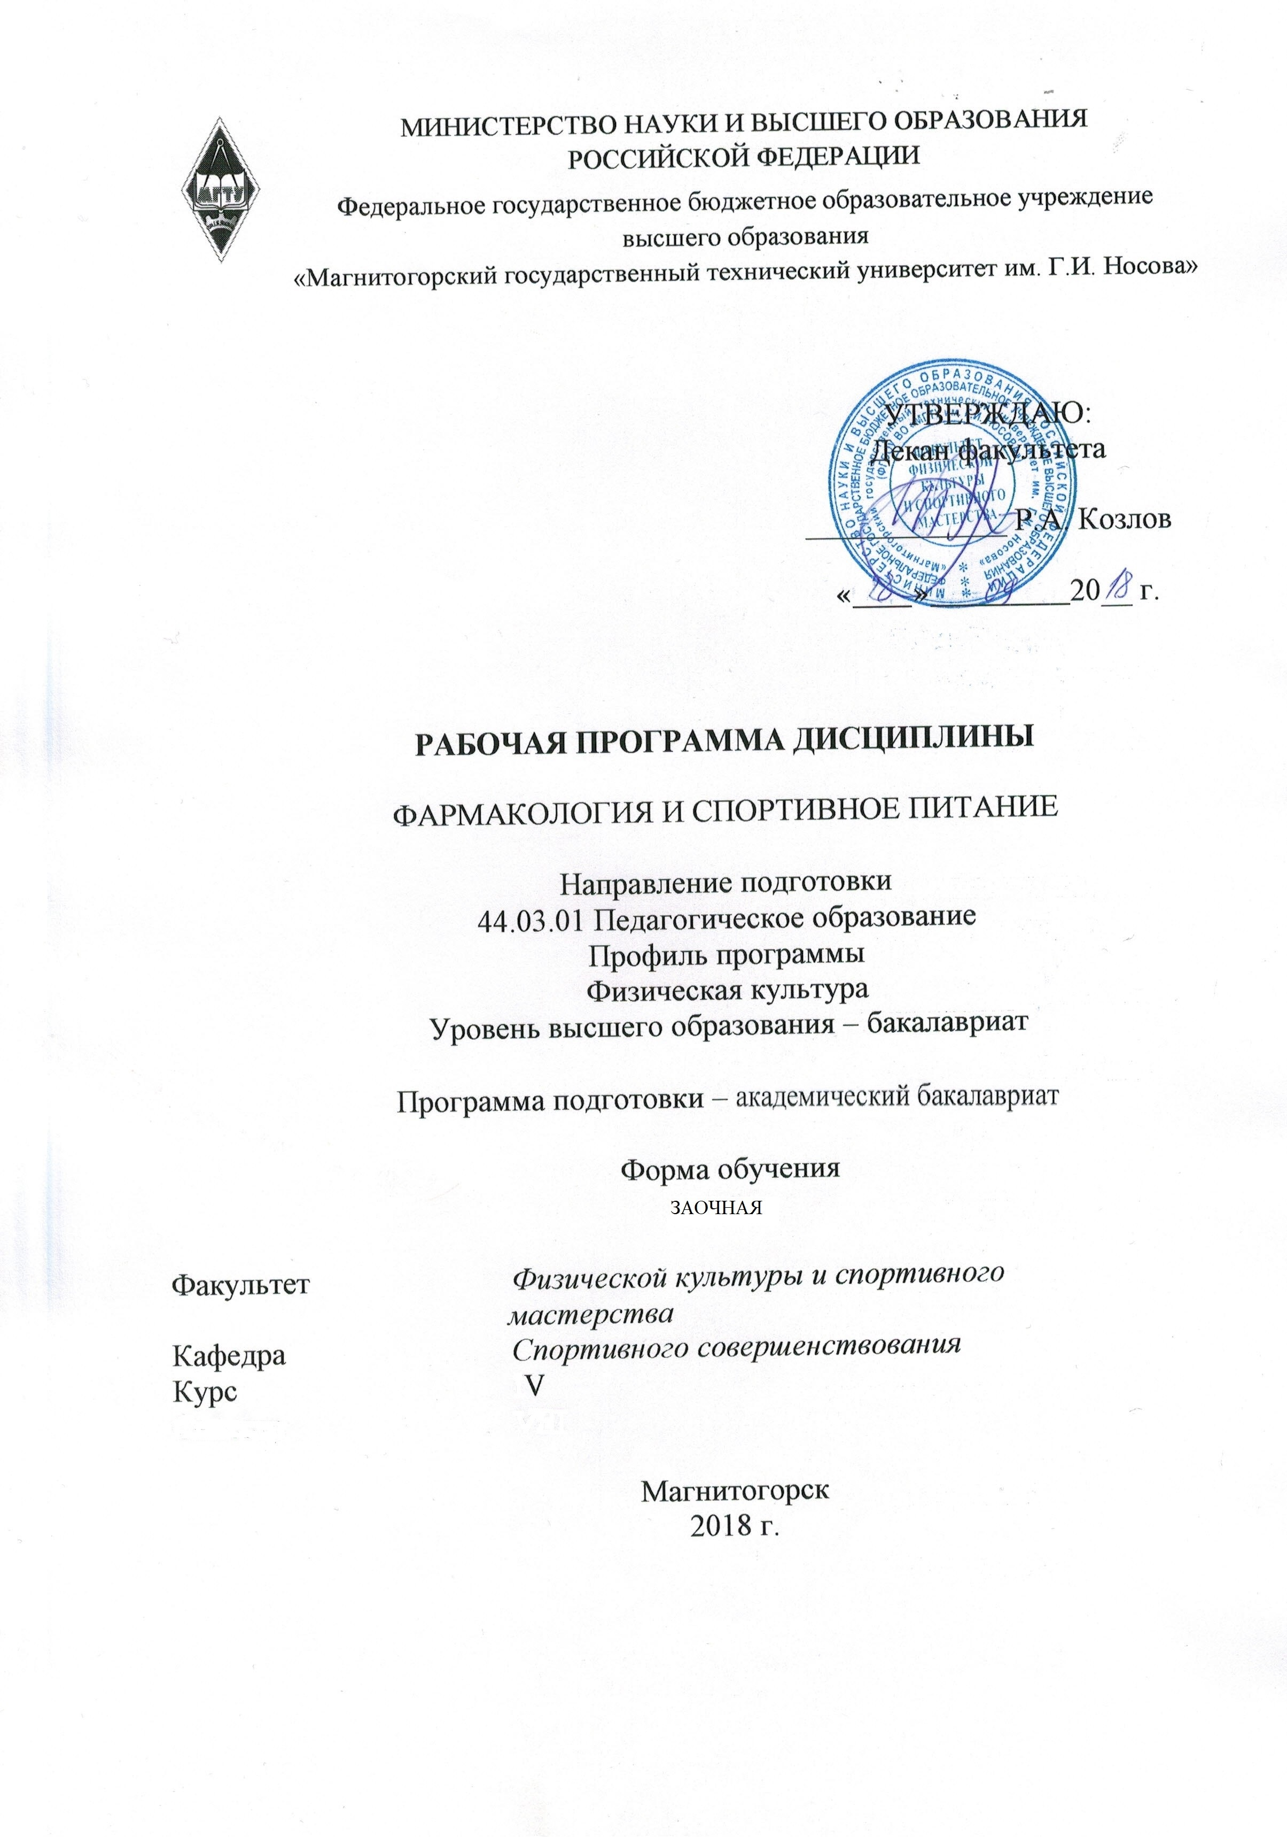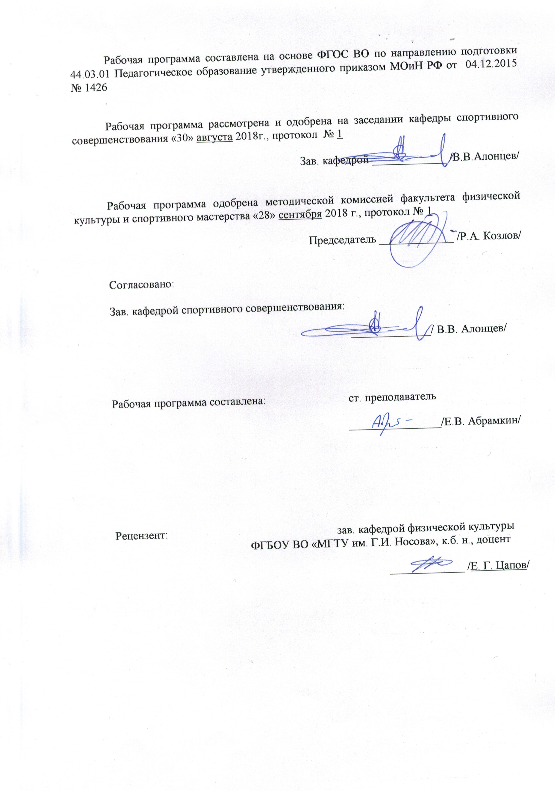

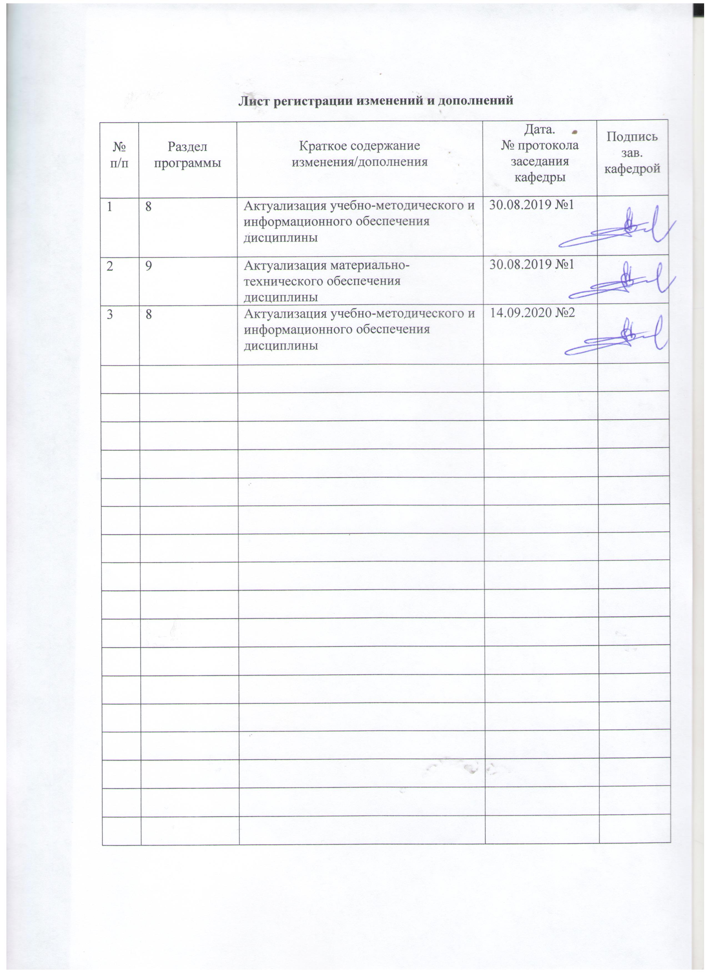
1 Цели освоения дисциплины
Целями освоения дисциплины (модуля) «Фармакология и спортивное питание» является:
- формирование у студентов фармакологических знаний в области спорта и спортивного питания;
- подготовить учащихся к самостоятельной педагогической деятельности с использованием широкого спектра профилактических мероприятий, направленных на сохранение и укрепление здоровья в процессе занятий физической культурой и спортом.
- целенаправленное использование знаний по фармакологии и спортивному питанию для достижения максимальных спортивных результатов при минимальном ущербе для здоровья.

2 Место дисциплины (модуля) в структуре образовательной программы
подготовки бакалавра (магистра, специалиста)
Дисциплина «Фармакология и спортивное питание» входит в вариативную часть блока 1 образовательной программы.
Данная учебная дисциплина обеспечивает усвоение знаний, умений и формирование компетенций в области обучения и воспитания, способность применять их в практической работе с различными группами населения.
Для изучения дисциплины необходимы знания (умения, владения), сформированные в результате изучения дисциплин «Допинг в спорте», «Планирование индивидуального графика тренировок и самоконтроль», «Физическая культура и спорт», «Биохимия», «Безопасность жизнедеятельности», «Физиология», «Гигиена и спортивная медицина», «Лечебная физическая культура и массаж».

3 Компетенции обучающегося, формируемые в результате освоения
дисциплины (модуля) и планируемые результаты обучения
В результате освоения дисциплины (модуля) «Фармакология и спортивное питание» обучающийся должен обладать следующими компетенциями:

Структурный  элемент  компетенции | Планируемые результаты обучения
ОК-8 готовностью поддерживать уровень физической подготовки, обеспечивающий полноценную деятельность
Знать | - влияние оздоровительных систем физического воспитания на укрепление здоровья, профилактику профессиональных заболеваний и вредных привычек;  - способы контроля и оценки физического развития и физической подготовленности;  - правила и способы планирования индивидуальных занятий различной целевой направленности.
Уметь | - выполнять и подбирать комплексы упражнений различной направленности;  - выполнять индивидуально подобранные комплексы оздоровительной и адаптивной физической культуры.
Владеть | - навыками и средствами самостоятельного, методически правильного достижения должного уровня физической подготовленности;  - простейшими приемами самомассажа и релаксации;
ОПК-2 способностью осуществлять обучение, воспитание и развитие с учетом социальных, возрастных, психофизических и индивидуальных особенностей, в том числе особых образовательных потребностей обучающихся
Знать | - основы гигиены и спортивной медицины;  - способы оказания первой медицинской помощи;  - основные требования к питанию спортсмена с учетом возраста, пола, характером физкультурно-спортивной деятельности;  - основные принципы фармакологической и физиотерапевтической коррекции состояния спортсмена.
Уметь | - оказывать первую доврачебную помощь;  - работать с надлежащим оборудованием;  - подбирать методы и формы обучения с учетом материально-технических средств;  - выявлять признаки перетренированности  - управлять процессами, приводящими к переутомлению и перетренированности.
Владеть | - навыками проведения учебно-тренировочного процесса с учетом безопасности, охраны жизни и здоровья обучающихся.
ПК-2 способностью использовать современные методы и технологии обучения и диагностики
Знать | - знать основные положения современной системы восстановления и повышения работоспособности;  - педагогику физической культуры и спорта;  - теорию и методику физического воспитания;  - современные технологии обучения и воспитания;  - современные методы диагностики состояния обучающихся;  - современные оздоровительные технологии.
Уметь | - уметь использовать комплексную методику применения различных средств для восстановления и повышения работоспособности;  - использовать современные методы обучения и воспитания в учебно-тренировочном процессе;  - использовать современные методы диагностики, контроля и коррекции состояния обучающихся;  - осуществлять основные меры по профилактике спортивного травматизма;  - оценивать питание спортсмена с учетом возраста, пола, характером физкультурно-спортивной деятельности.
Владеть | -способами оценки питания спортсмена с учетом возраста, пола, характером физкультурно-спортивной деятельности;  -основными принципами фармакологической и физиотерапевтической коррекции состояния спортсмена

4 Структура и содержание дисциплины (модуля)
Общая трудоемкость дисциплины составляет 3 зачетных единицы 108 акад. часа, в том числе:
– контактная работа – 12,9 акад. часов:
– аудиторная – 10 акад. часа;
– внеаудиторная – 2,9 акад. часа
– самостоятельная работа – 86,4 акад. часов
– подготовка к экзамену – 8,7 акад. часа

Раздел/ тема  дисциплины | Курс | Аудиторная  контактная работа  (в акад. часах) |  |  | Самостоятельная работа (в акад. часах) | Вид самостоятельной  работы | Форма текущего контроля успеваемости и  промежуточной аттестации | Код и структурный  элемент  компетенции
Раздел/ тема  дисциплины | Курс | лекции | лаборат.  занятия | практич. занятия
1. Фармакология. | 5 |  |  |  |  |  |  | ОК-8-зув,  ОПК-2-зув,  ПК-2-зув.
1.1.Основные задачи спортивной фармакологии. | 5 | 1 |  |  | 6 | - подготовка докладов по заранее обозначенным в рабочей программе дисциплины темам;  - поиск дополнительной информации по заданной теме (работа с библиографическим материалами, справочниками, каталогами, словарями, энциклопедиями);  - самостоятельное изучение учебной и научной литературы;  - работа с электронными библиотеками. | - опрос, обсуждение;  - отчет о выполнении практических работ;  - проверка изучения основной и дополнительной литературы. | ОК-8-зув,  ОПК-2-зув,  ПК-2-зув.
1.2. Использование лекарственных средств для ускорения восстановления спортсменов и лечения и профилактики состояний перенапряжения различных систем организма. | 5 |  |  |  | 6 | - подготовка докладов по заранее обозначенным в рабочей программе дисциплины темам;  - поиск дополнительной информации по заданной теме (работа с библиографическим материалами, справочниками, каталогами, словарями, энциклопедиями);  - самостоятельное изучение учебной и научной литературы;  - работа с электронными библиотеками. | - опрос, обсуждение;  - отчет о выполнении практических работ;  - проверка изучения основной и дополнительной литературы. | ОК-8-зув,  ОПК-2-зув,  ПК-2-зув.
Итого по разделу |  | 1 |  |  | 12
2. Коррекция отдельных состояний в спорте. | 5 |  |  |  |  |  |  | ОК-8-зув,  ОПК-2-зув,  ПК-2-зув.
2.1.Топическое лечение травм. | 5 |  |  | 2/2И | 6 | - подготовка докладов по заранее обозначенным в рабочей программе дисциплины темам;  - поиск дополнительной информации по заданной теме (работа с библиографическим материалами, справочниками, каталогами, словарями, энциклопедиями);  - самостоятельное изучение учебной и научной литературы;  - работа с электронными библиотеками. | - опрос, обсуждение;  - отчет о выполнении практических работ;  - проверка изучения основной и дополнительной литературы. | ОК-8-зув,  ОПК-2-зув,  ПК-2-зув.
2.2.Перетренировка. Фармакологическая реабилитация. | 5 | 1 |  |  | 6 | - подготовка докладов по заранее обозначенным в рабочей программе дисциплины темам;  - поиск дополнительной информации по заданной теме (работа с библиографическим материалами, справочниками, каталогами, словарями, энциклопедиями);  - самостоятельное изучение учебной и научной литературы;  - работа с электронными библиотеками. | - опрос, обсуждение;  - отчет о выполнении практических работ;  - проверка изучения основной и дополнительной литературы. | ОК-8-зув,  ОПК-2-зув,  ПК-2-зув.
Итого по разделу |  | 1 |  | 2/2И | 12
3. Управление работоспособностью спортсменов. | 5 |  |  |  |  |  |  | ОК-8-зув,  ОПК-2-зув,  ПК-2-зув.
3.1.Зоны энергообеспечения. | 5 | 1 |  |  | 5 | - подготовка докладов по заранее обозначенным в рабочей программе дисциплины темам;  - поиск дополнительной информации по заданной теме (работа с библиографическим материалами, справочниками, каталогами, словарями, энциклопедиями);  - самостоятельное изучение учебной и научной литературы;  - работа с электронными библиотеками. | - опрос, обсуждение;  - отчет о выполнении практических работ;  - проверка изучения основной и дополнительной литературы. | ОК-8-зув,  ОПК-2-зув,  ПК-2-зув.
3.2.Факторы ограничивающие работоспособность квалифицированного спортсмена. | 5 |  |  |  | 6 | - подготовка докладов по заранее обозначенным в рабочей программе дисциплины темам;  - поиск дополнительной информации по заданной теме (работа с библиографическим материалами, справочниками, каталогами, словарями, энциклопедиями);  - самостоятельное изучение учебной и научной литературы;  - работа с электронными библиотеками. | - опрос, обсуждение;  - отчет о выполнении практических работ;  - проверка изучения основной и дополнительной литературы. | ОК-8-зув,  ОПК-2-зув,  ПК-2-зув.
3.3. Дополнительные факторы риска. | 5 |  |  |  | 6 | - подготовка докладов по заранее обозначенным в рабочей программе дисциплины темам;  - поиск дополнительной информации по заданной теме (работа с библиографическим материалами, справочниками, каталогами, словарями, энциклопедиями);  - самостоятельное изучение учебной и научной литературы;  - работа с электронными библиотеками. | - опрос, обсуждение;  - отчет о выполнении практических работ;  - проверка изучения основной и дополнительной литературы. | ОК-8-зув,  ОПК-2-зув,  ПК-2-зув.
Итого по разделу |  | 1 |  |  | 17
4. Фармакология этапов подготовки спортсмена. | 5 |  |  |  |  |  |  | ОК-8-зув,  ОПК-2-зув,  ПК-2-зув.
4.1.Подготовительный период | 5 |  |  |  | 6 | - подготовка докладов по заранее обозначенным в рабочей программе дисциплины темам;  - поиск дополнительной информации по заданной теме (работа с библиографическим материалами, справочниками, каталогами, словарями, энциклопедиями);  - самостоятельное изучение учебной и научной литературы;  - работа с электронными библиотеками. | - опрос, обсуждение;  - отчет о выполнении практических работ;  - проверка изучения основной и дополнительной литературы. | ОК-8-зув,  ОПК-2-зув,  ПК-2-зув.
4.2. Базовый период. | 5 |  |  |  | 6 | - подготовка докладов по заранее обозначенным в рабочей программе дисциплины темам;  - поиск дополнительной информации по заданной теме (работа с библиографическим материалами, справочниками, каталогами, словарями, энциклопедиями);  - самостоятельное изучение учебной и научной литературы;  - работа с электронными библиотеками. | - опрос, обсуждение;  - отчет о выполнении практических работ;  - проверка изучения основной и дополнительной литературы. | ОК-8-зув,  ОПК-2-зув,  ПК-2-зув.
4.3.Предсоревновательный период. | 5 |  |  |  | 6 | - подготовка докладов по заранее обозначенным в рабочей программе дисциплины темам;  - поиск дополнительной информации по заданной теме (работа с библиографическим материалами, справочниками, каталогами, словарями, энциклопедиями);  - самостоятельное изучение учебной и научной литературы;  - работа с электронными библиотеками. | - опрос, обсуждение;  - отчет о выполнении практических работ;  - проверка изучения основной и дополнительной литературы. | ОК-8-зув,  ОПК-2-зув,  ПК-2-зув.
4.4.Соревновательный период. | 5 |  |  |  | 6 | - подготовка докладов по заранее обозначенным в рабочей программе дисциплины темам;  - поиск дополнительной информации по заданной теме (работа с библиографическим материалами, справочниками, каталогами, словарями, энциклопедиями);  - самостоятельное изучение учебной и научной литературы;  - работа с электронными библиотеками. | - опрос, обсуждение;  - отчет о выполнении практических работ;  - проверка изучения основной и дополнительной литературы. | ОК-8-зув,  ОПК-2-зув,  ПК-2-зув.
Итого по разделу |  |  |  |  | 24
5. Фармакологические препараты спорта. | 5 |  |  |  |  |  |  | ОК-8-зув,  ОПК-2-зув,  ПК-2-зув.
5.1. Витамины. Коферменты, производные витаминов. Минералы. Микроэлементы. | 5 |  |  |  | 3 | - подготовка докладов по заранее обозначенным в рабочей программе дисциплины темам;  - поиск дополнительной информации по заданной теме (работа с библиографическим материалами, справочниками, каталогами, словарями, энциклопедиями);  - самостоятельное изучение учебной и научной литературы;  - работа с электронными библиотеками. | - опрос, обсуждение;  - отчет о выполнении практических работ;  - проверка изучения основной и дополнительной литературы. | ОК-8-зув,  ОПК-2-зув,  ПК-2-зув.
5.2. Энзимы. Адаптогены. Антигипоксанты. Анаболизирующие препараты. | 5 |  |  |  | 3 | - подготовка докладов по заранее обозначенным в рабочей программе дисциплины темам;  - поиск дополнительной информации по заданной теме (работа с библиографическим материалами, справочниками, каталогами, словарями, энциклопедиями);  - самостоятельное изучение учебной и научной литературы;  - работа с электронными библиотеками. | - опрос, обсуждение;  - отчет о выполнении практических работ;  - проверка изучения основной и дополнительной литературы. | ОК-8-зув,  ОПК-2-зув,  ПК-2-зув.
5.3. Психоэнергизаторы. Макроэрги. Имуномодуляторы. Гепатопротекторы. | 5 |  |  |  | 3 | - подготовка докладов по заранее обозначенным в рабочей программе дисциплины темам;  - поиск дополнительной информации по заданной теме (работа с библиографическим материалами, справочниками, каталогами, словарями, энциклопедиями);  - самостоятельное изучение учебной и научной литературы;  - работа с электронными библиотеками. | - опрос, обсуждение;  - отчет о выполнении практических работ;  - проверка изучения основной и дополнительной литературы. | ОК-8-зув,  ОПК-2-зув,  ПК-2-зув.
5.4. Регуляторы нервно-психического статуса. Актопротекторы. Аминокислоты. Стимуляторы кроветворения и кровеобращения. | 5 |  |  |  | 3 | - подготовка докладов по заранее обозначенным в рабочей программе дисциплины темам;  - поиск дополнительной информации по заданной теме (работа с библиографическим материалами, справочниками, каталогами, словарями, энциклопедиями);  - самостоятельное изучение учебной и научной литературы;  - работа с электронными библиотеками. | - опрос, обсуждение;  - отчет о выполнении практических работ;  - проверка изучения основной и дополнительной литературы. | ОК-8-зув,  ОПК-2-зув,  ПК-2-зув.
Итого по разделу |  |  |  |  | 12
6. Допинг. | 5 |  |  |  |  |  |  | ОК-8-зув,  ОПК-2-зув,  ПК-2-зув.
6.1.Общие положения. Сроки выведения некоторых препаратов. | 5 | 1 |  |  | 3 | - подготовка докладов по заранее обозначенным в рабочей программе дисциплины темам;  - поиск дополнительной информации по заданной теме (работа с библиографическим материалами, справочниками, каталогами, словарями, энциклопедиями);  - самостоятельное изучение учебной и научной литературы;  - работа с электронными библиотеками. | - опрос, обсуждение;  - отчет о выполнении практических работ;  - проверка изучения основной и дополнительной литературы. | ОК-8-зув,  ОПК-2-зув,  ПК-2-зув.
Итого по разделу |  | 1 |  |  | 3
7. Фармообеспечение по видам спорта. | 5 |  |  |  |  |  |  | ОК-8-зув,  ОПК-2-зув,  ПК-2-зув.
7.1. Примерные схемы применения препаратов в различных видах спорта. | 5 |  |  | 2 | 3 | - подготовка докладов по заранее обозначенным в рабочей программе дисциплины темам;  - поиск дополнительной информации по заданной теме (работа с библиографическим материалами, справочниками, каталогами, словарями, энциклопедиями);  - самостоятельное изучение учебной и научной литературы;  - работа с электронными библиотеками. | - опрос, обсуждение;  - отчет о выполнении практических работ;  - проверка изучения основной и дополнительной литературы. | ОК-8-зув,  ОПК-2-зув,  ПК-2-зув.
7.2.Фармакологическое обеспечение и питание спортсменов. | 5 |  |  | 2 | 3,4 | - подготовка докладов по заранее обозначенным в рабочей программе дисциплины темам;  - поиск дополнительной информации по заданной теме (работа с библиографическим материалами, справочниками, каталогами, словарями, энциклопедиями);  - самостоятельное изучение учебной и научной литературы;  - работа с электронными библиотеками. | - опрос, обсуждение;  - отчет о выполнении практических работ;  - проверка изучения основной и дополнительной литературы. | ОК-8-зув,  ОПК-2-зув,  ПК-2-зув.
Итого по разделу |  |  |  | 4 | 6,4
Итого по дисциплине |  | 4 |  | 6/2И | 86,4 |  | экзамен

5 Образовательные и информационные технологии
Дисциплина «Фармакология и спортивное питание» реализуется в форме лекционных и практических занятий.
В ходе изучения дисциплины используются образовательные и информационные технологии:
1. Традиционные технологии обучения, предполагающие передачу информации в готовом виде, формирование учебных умений по образцу: лекция-изложение, лекция-объяснение, практические занятия.
Использование традиционных технологий обеспечивает ориентирование студента в потоке информации, связанной с различными подходами к определению сущности, содержания, методов, форм развития и саморазвития личности; самоопределение в выборе оптимального пути и способов личностно-профессионального развития; систематизацию знаний, полученных студентами в процессе аудиторной и самостоятельной работы. Лекционные занятия проводятся с использованием мультимедийных средств. Практические занятия обеспечивают развитие и закрепление умений и навыков определения целей и задач саморазвития, а также принятия наиболее эффективных решений по их реализации.
2. Интерактивные формы обучения, предполагающие организацию обучения как продуктивной творческой деятельности в режиме взаимодействия студентов друг с другом и с преподавателем
Использование интерактивных образовательных технологий способствует повышению интереса и мотивации учащихся, активизации мыслительной деятельности и творческого потенциала студентов, делает более эффективным усвоение материала, позволяет индивидуализировать обучение и ввести экстренную коррекцию знаний.
В рамках дисциплины «Фармакология и спортивное питание» предусматривается 8 часов аудиторных занятий, проводимых в интерактивной форме.
При проведении практических занятий используются групповая работа, технология коллективной творческой деятельности, технология сотрудничества, обсуждение проблемы в форме дискуссии, дебаты, круглый стол. Данные технологии обеспечивают высокий уровень усвоения студентами знаний, эффективное и успешное овладение умениями и навыками в предметной области, формируют познавательную потребность и необходимость дальнейшего самообразования, позволяют активизировать исследовательскую деятельность, обеспечивают эффективный контроль усвоения знаний.
3. Возможности образовательного портала ФГБОУ ВО «МГТУ» для предоставления студентам графика самостоятельной работы, расписания консультаций, заданий для самостоятельного выполнения и рекомендуемых тем для самостоятельного изучения.
Методика, предлагаемая для изучения дисциплины «Фармакология и спортивное питание» ориентирована на лекции проблемно-информационного характера, практические занятия исследовательского типа и подготовку рефератов.
Используемые образовательные технологии позволяют активно применять в учебном процессе интерактивные формы проведения занятий (разбор конкретных ситуаций, дискуссии, круглые столы), что способствует формированию и развитию профессиональных навыков обучающихся. Применяемые в процессе изучения дисциплины поисковый и исследовательский методы в полной мере соответствуют требованиям ФГОС по реализации компетентностного подхода.

6 Учебно-методическое обеспечение самостоятельной работы обучающихся
По дисциплине «Фармакология и спортивное питание» предусмотрена аудиторная и внеаудиторная самостоятельная работа обучающихся.
Аудиторная самостоятельная работа студентов предполагает письменный ответы на контрольные вопросы и выполнение тестовых заданий.

Тест №1

- Что изучает спортивная фармакология:
- изучает особенности действия лекарственных препаратов при их приёме не здоровыми людьми;
- изучает и устанавливает общие для всех разделов методы определения лекарственных доз, концентрацию вещества в зависимости от пола, возраста, особенностей анамнеза;
- изучает особенности действия лекарственных препаратов при их приёме здоровыми тренированными людьми в условиях физической нагрузки;
- наука, изучающая медико-биологие свойства лекарственных веществ и их действия на организм.

- Какие формы клинического перенапряжения, при нарушение деятельности систем и органов, выделяют:
- перенапряжение задней поверхности бедра;
- перенапряжение печени;
- перенапряжение нервно-мышечного аппарата
- перенапряжение левой руки
- перенапряжение коротко-мышечного аппарата
- перенапряжение центральной нервной системы.

- Витамины – это…:
- лекарственные средства, как правило, естественного происхождения, получаемые из натурального сырья;
- химические элементы, входящие в состав организмов в ничтожно малых количествах и необходимые для нормальной жизнидеятельности;
- органические вещества, содержащие карбонильную группу и несколько гидроксильных групп;
- органические вещества, абсолютно необходимые для обеспечения биохимических и физиологических процессов в организме.

- Какие элементы относят к «микроэлементам»:
- магний;
- натрий;
- железо;
- хлор;
- хром;
- медь.

- Кто из этих спортсменов был уличён в применение допинга:
- Лэнс Армстронг;
- Мохаммед Али;
- Пеле;
- Юрий Борзаковский.

- Тиамин - это:
- антиоксидант;
- антигипоксант;
- витамин;
- минерал.

- Допинг - это:
- группа низкомолекулярных органических соединений относительно простого строения и разнообразной химической природы;
- биологически активные вещества, способы и методы искусственного повышения спортивной работоспособности, которые оказывают побочные эффекты на организм и для которых имеются специальные методы обнаружения;
- органические вещества, содержащие карбонильную группу и несколько гидроксильных групп;
- обязательности составные части пищи, необходимые для жизнедеятельности человека и животных.

- Какое вещество образуется из аммиака и углекислого газа в ходе белкового обмена:
  - гиппуровая кислота;
  - мочевина;
  - мочевая кислота;
  - оксалат кальция.

- Продукты пчеловодства относят к группе:
а) гепатопротекторы;
б) антиоксиданты;
в) иммуномодуляторы;
г) антигипоксанты.

- В каком периоде подготовки спортсмена, количество принимаемых фармакологических препаратов должно быть минимальным:
- предсоревновательный;
- базовый (подготовительный);
- соревновательный;
- восстановительный.

- Коферменты – это…
- производные минеральных препаратов;
- производные витаминных препаратов;
- производные иммуномодуляторов;
- производные адаптагенов.

Тест №2

1. Как называется продукт обмена веществ, образующийся в ходе «анаэробного гликолиза» при занятии спортом:
а) винная кислота;
б) бензойная кислота;
в) молочная кислота;
г) аспарагусовая кислота.

2. Срок выведения из организма кофеина составляет:
а) 96 часов;
б) 24 часа;
в) 48 часов;
г) 12 часов.

3. К адаптогенам относят:
а) эссенциале форте;
б) настойка лимонника;
в) экстракт элеутерококка;
г) капсулы женьшеня;
д) липоевая кислота.

4. Какую роль выполняет L-карнитин в человеческом организме:
а) расщепление холестерина;
б) рост гликолиза;
в) транспорт длинноцепочечных жирных кислот в митохондрии;
г) наращивание мышц.

5. Каким не должен быть спортивный напиток:
а) гипотоничным;
б) изотоничным;
в) не имеет значения, важна жидкость;
г) гипертоничным.

6. Как называется мера повышения уровня сахара в крови после приёма богатой углеводом пищи:
а) молярная масса;
б) гликемический индекс;
в) индекс липолиза;
г) индекс массы тела.

7. Циалкобаламин – это:
а) минерал;
б) витамин;
в) анаболизирующий препарат;
г) иммуномодулятор.

8. Какие элементы относят к «макроэлементам»:
а) фтор;
б) кислород;
в) фосфор;
г) азот;
д) цинк;
е) марганец.

9. Калий – это:
а) актопротектор;
б) минерал;
в) адаптогены;
г) витамин.

10. Какой элемент питания предпочтителен для поставки энергии при высокой нагрузке:
а) жиры;
б) белки/жиры;
в) углеводы;
г) все элементы питания в равной мере.

11. К витаминам относят:
а) кремний;
б) пиридоксин;
в) цианкобаламин;
г) оротат калия;
д) молибден;
е) аскорбиновая кислота.

Тест №3

1. Смесь каких белков обладает наибольшей биологической ценностью:
а) свиная кровь и овес;
б) молоко и пшеница;
в) говяжья печень и рожь;
г) картофель и куриные яйца.

2. К ноотропам (психоэнергизаторы) относят:
а) нейробутан;
б) инстенон;
в) аллохол;
г) лизин;
д) мелатонин;
е) фенибут.

3. Какой витамин наиболее важен для углеводного обмена:
а) витамин С;
б) витамин В1;
в) витамин В12;
г) витамин В6.

4. К коферментам относят:
а) карсил;
б) оксикобаламин;
в) милдронат;
г) карнитин;
д) кокарбоксилаза;
е) рибоксин.

5. Викасол – это:
а) витамин В;
б) витамин Е;
в) витамин А;
г) витамин К.

6. В какой период подготовки спортсмену приходится принимать наибольшее количество препаратов:
а) восстановительный;
б) соревновательный;
в) предсоревновательный;
г) базовый (подготовительный).

7. Что относят к запрещённому классу веществ:
а) аминокислоты;
б) стимуляторы;
в) наркотики;
г) витамины.

8. какой витамин образуется в коже под воздействием ультрафиолетовых лучей:
а) витамин С;
б) витамин Е;
в) витамин А;
г) витамин D.

9. Свойствами какого витамина обладает «кобамамид»:
а) витамин В1;
б) витамин В12;
в) витамин В6;
г) витамин А.

10. К аминокислотам относят:
а) инозин;
б) метионин;
в) танакан;
г) лейцин;
д) триптофан;
е) актовегин.

11. Какая организация отвечает за список запрещённых препаратов (допинг):
а) ВАДА;
б) РУСАДА;
в) ИААФ;
г) МОК.

Примерный перечень тем рефератов:
1. Спортивная фармакология, основные задачи.
2. Использование лекарственных средств для ускорения восстановления и лечения спортсменов.
3. Фармакологические средства на различных этапах подготовки спортсменов.
4. Перетренировка. Фармакологическая реабилитация.
5. Управление работоспособностью спортсменов.
6. Зоны энергообеспечения.
7. Факторы, ограничивающие работоспособность спортсмена.
8. Фармакология этапов подготовки спортсмена.
9. Фармакологические препараты спорта.
10. Особенности, применение препаратов.
11. Допинг.
12. Фармакологическое обеспечение и питание спортсменов.

Перечень тем и заданий для подготовки к экзамену:
- Спортивная фармакология и её задачи.
- Зоны энергообеспечения.
- Описать подготовительный период в фармакологии спортсменов.
- Описать базовый период в фармакологии спортсменов.
- Описать предсоревновательный период в фармакологии спортсменов.
- Описать соревновательный период в фармакологии спортсменов.
- Описать восстановительный период в фармакологии спортсменов.
- Витамины.
- Коферменты.
- Минералы.
- Микроэлементы.
- Энзимы.
- Адаптогены.
- Антиоксиданты и оксиданты.
- Антигипоксанты.
- Анаболизирующие препараты.
- Ноотропы.
- Фосфагены.
- Имуномодуляторы.
- Регуляры нервно-психологического статуса.
- Гепатопротекторы.
- Актопротекторы.
- Аминокислоты.
- Анаболические стероиды.
- Тестостерон. Гормон роста.
- Понятие о допинге.
- Запрещенные классы веществ, запрещенные методы.
- Перетренировка организма спортсмена.
- Фармакологическая реабилитация организма.
- Иммунодифицит.
- Фармообеспечение циклических видов спорта.
- Фармообеспечение в единоборствах.
- Фармообеспечение в игровых видах спорта.
- Фармообеспечение в координационных видах спорта.
- Фармообеспечение в скоростно-силовых видах спорта.
- Составить комплекс питания спортсменов на определенный период подготовки (неделя, месяц, год)

7 Оценочные средства для проведения промежуточной аттестации
а) Планируемые результаты обучения и оценочные средства для проведения промежуточной аттестации:

Структурный элемент  компетенции | Планируемые результаты обучения | Оценочные средства
ОК-8 готовностью поддерживать уровень физической подготовки, обеспечивающий полноценную деятельность
Знать | - влияние оздоровительных систем физического воспитания на укрепление здоровья, профилактику профессиональных заболеваний и вредных привычек;  - способы контроля и оценки физического развития и физической подготовленности;  - правила и способы планирования индивидуальных занятий различной целевой направленности. | Перечень теоретических вопросов к экзамену:  - Спортивная фармакология и её задачи.  - Зоны энергообеспечения.  - Описать подготовительный период в фармакологии спортсменов.  - Описать базовый период в фармакологии спортсменов.  - Описать предсоревновательный период в фармакологии спортсменов.  - Описать соревновательный период в фармакологии спортсменов.  - Описать восстановительный период в фармакологии спортсменов.  - Витамины.  - Коферменты.  - Минералы.  - Микроэлементы.  - Энзимы.
Уметь | - выполнять и подбирать комплексы упражнений различной направленности;  - выполнять индивидуально подобранные комплексы оздоровительной и адаптивной физической культуры. | Примерные практические задания:  1. Смесь каких белков обладает наибольшей биологической ценностью:  а) свиная кровь и овес;  б) молоко и пшеница;  в) говяжья печень и рожь;  г) картофель и куриные яйца.  2. К ноотропам (психоэнергизаторы) относят:  а) нейробутан;  б) инстенон;  в) аллохол;  г) лизин;  д) мелатонин;  е) фенибут.  3. Какой витамин наиболее важен для углеводного обмена:  а) витамин С;  б) витамин В1;  в) витамин В12;  г) витамин В6.  4. К коферментам относят:  а) карсил;  б) оксикобаламин;  в) милдронат;  г) карнитин;  д) кокарбоксилаза;  е) рибоксин.  5. Викасол – это:  а) витамин В;  б) витамин Е;  в) витамин А;  г) витамин К.  6. В какой период подготовки спортсмену приходится принимать наибольшее количество препаратов:  а) восстановительный;  б) соревновательный;  в) предсоревновательный;  г) базовый (подготовительный).  7. Что относят к запрещённому классу веществ:  а) аминокислоты;  б) стимуляторы;  в) наркотики;  г) витамины.  8. какой витамин образуется в коже под воздействием ультрафиолетовых лучей:  а) витамин С;  б) витамин Е;  в) витамин А;  г) витамин D.  9. Свойствами какого витамина обладает «кобамамид»:  а) витамин В1;  б) витамин В12;  в) витамин В6;  г) витамин А.  10. К аминокислотам относят:  а) инозин;  б) метионин;  в) танакан;  г) лейцин;  д) триптофан;  е) актовегин.  11. Какая организация отвечает за список запрещённых препаратов (допинг):  а) ВАДА;  б) РУСАДА;  в) ИААФ;  г) МОК.
Владеть | - навыками и средствами самостоятельного, методически правильного достижения должного уровня физической подготовленности;  - простейшими приемами самомассажа и релаксации; | Практические задания:  1. Спортивная фармакология, основные задачи.  2. Использование лекарственных средств для ускорения восстановления и лечения спортсменов.  3. Фармакологические средства на различных этапах подготовки спортсменов.  4. Перетренировка. Фармакологическая реабилитация.
ОПК-2 способностью осуществлять обучение, воспитание и развитие с учетом социальных, возрастных, психофизических и индивидуальных особенностей, в том числе особых образовательных потребностей обучающихся
Знать | - основы гигиены и спортивной медицины;  - способы оказания первой медицинской помощи;  - основные требования к питанию спортсмена с учетом возраста, пола, характером физкультурно-спортивной деятельности;  - основные принципы фармакологической и физиотерапевтической коррекции состояния спортсмена. | Перечень теоретических вопросов к экзамену:  - Личная гигиена и питание. Правила и требования личной гигиены.  - Охарактеризуйте характер выполняемой работы, в результате которой наступает локализация утомления.  - Назовите признаки компенсируемого и некомпенсированного (полного) форм утомлении.  - Назовите и кратко охарактеризуйте четыре основных вида утомления.  - Адаптогены.  - Антиоксиданты и оксиданты.  - Антигипоксанты.  - Анаболизирующие препараты.  - Ноотропы.  - Фосфагены.  - Имуномодуляторы.  - Регуляры нервно-психологического статуса.  - Гепатопротекторы.  - Актопротекторы.  - Аминокислоты.
Уметь | - оказывать первую доврачебную помощь;  - работать с надлежащим оборудованием;  - подбирать методы и формы обучения с учетом материально-технических средств;  - выявлять признаки перетренированности  - управлять процессами, приводящими к переутомлению и перетренированности. | Примерные практические задания:  1. Что изучает спортивная фармакология:  - изучает особенности действия лекарственных препаратов при их приёме не здоровыми людьми;  - изучает и устанавливает общие для всех разделов методы определения лекарственных доз, концентрацию вещества в зависимости от пола, возраста, особенностей анамнеза;  - изучает особенности действия лекарственных препаратов при их приёме здоровыми тренированными людьми в условиях физической нагрузки;  - наука, изучающая медико-биологие свойства лекарственных веществ и их действия на организм.  2. Какие формы клинического перенапряжения, при нарушение деятельности систем и органов, выделяют:  - перенапряжение задней поверхности бедра;  - перенапряжение печени;  - перенапряжение нервно-мышечного аппарата  - перенапряжение левой руки  - перенапряжение коротко-мышечного аппарата  - перенапряжение центральной нервной системы.  3. Витамины – это…:  - лекарственные средства, как правило, естественного происхождения, получаемые из натурального сырья;  - химические элементы, входящие в состав организмов в ничтожно малых количествах и необходимые для нормальной жизнидеятельности;  - органические вещества, содержащие карбонильную группу и несколько гидроксильных групп;  - органические вещества, абсолютно необходимые для обеспечения биохимических и физиологических процессов в организме.  4. Какие элементы относят к «микроэлементам»:  - магний;  - натрий;  - железо;  - хлор;  - хром;  - медь.  5. Кто из этих спортсменов был уличён в применение допинга:  - Лэнс Армстронг;  - Мохаммед Али;  - Пеле;  - Юрий Борзаковский.  6. Тиамин - это:  - антиоксидант;  - антигипоксант;  - витамин;  - минерал.  7. Допинг - это:  - группа низкомолекулярных органических соединений относительно простого строения и разнообразной химической природы;  - биологически активные вещества, способы и методы искусственного повышения спортивной работоспособности, которые оказывают побочные эффекты на организм и для которых имеются специальные методы обнаружения;  - органические вещества, содержащие карбонильную группу и несколько гидроксильных групп;  - обязательности составные части пищи, необходимые для жизнедеятельности человека и животных.  8. Какое вещество образуется из аммиака и углекислого газа в ходе белкового обмена:  - гиппуровая кислота;  - мочевина;  - мочевая кислота;  - оксалат кальция.  9. Продукты пчеловодства относят к группе:  а) гепатопротекторы;  б) антиоксиданты;  в) иммуномодуляторы;  г) антигипоксанты.  10. В каком периоде подготовки спортсмена, количество принимаемых фармакологических препаратов должно быть минимальным:  - предсоревновательный;  - базовый (подготовительный);  - соревновательный;  - восстановительный.  11. Коферменты – это…  - производные минеральных препаратов;  - производные витаминных препаратов;  - производные иммуномодуляторов;  г) производные адаптагенов.
Владеть | - навыками проведения учебно-тренировочного процесса с учетом безопасности, охраны жизни и здоровья обучающихся. | Практические задания:  1. Управление работоспособностью спортсменов.  2. Зоны энергообеспечения.  3. Факторы, ограничивающие работоспособность спортсмена.  4. Фармакология этапов подготовки спортсмена.
ПК-2 способностью использовать современные методы и технологии обучения и диагностики
Знать | - знать основные положения современной системы восстановления и повышения работоспособности;  - педагогику физической культуры и спорта;  - теорию и методику физического воспитания;  - современные технологии обучения и воспитания;  - современные методы диагностики состояния обучающихся;  - современные оздоровительные технологии. | Перечень теоретических вопросов к экзаменуу:  - Тестостерон. Гормон роста.  - Понятие о допинге.  - Запрещенные классы веществ, запрещенные методы.  - Перетренировка организма спортсмена.  - Фармакологическая реабилитация организма.  - Иммунодифицит.  - Фармообеспечение циклических видов спорта.  - Фармообеспечение в единоборствах.  - Фармообеспечение в игровых видах спорта.  - Фармообеспечение в координационных видах спорта.  - Фармообеспечение в скоростно-силовых видах спорта.  - Составить комплекс питания спортсменов на определенный период подготовки (неделя, месяц, год)
Уметь | - уметь использовать комплексную методику применения различных средств для восстановления и повышения работоспособности;  - использовать современные методы обучения и воспитания в учебно-тренировочном процессе;  - использовать современные методы диагностики, контроля и коррекции состояния обучающихся;  - осуществлять основные меры по профилактике спортивного травматизма;  - оценивать питание спортсмена с учетом возраста, пола, характером физкультурно-спортивной деятельности. | Примерные практические задания:  1. Как называется продукт обмена веществ, образующийся в ходе «анаэробного гликолиза» при занятии спортом:  а) винная кислота;  б) бензойная кислота;  в) молочная кислота;  г) аспарагусовая кислота.  2. Срок выведения из организма кофеина составляет:  а) 96 часов;  б) 24 часа;  в) 48 часов;  г) 12 часов.  3. К адаптогенам относят:  а) эссенциале форте;  б) настойка лимонника;  в) экстракт элеутерококка;  г) капсулы женьшеня;  д) липоевая кислота.  4. Какую роль выполняет L-карнитин в человеческом организме:  а) расщепление холестерина;  б) рост гликолиза;  в) транспорт длинноцепочечных жирных кислот в митохондрии;  г) наращивание мышц.  5. Каким не должен быть спортивный напиток:  а) гипотоничным;  б) изотоничным;  в) не имеет значения, важна жидкость;  г) гипертоничным.  6. Как называется мера повышения уровня сахара в крови после приёма богатой углеводом пищи:  а) молярная масса;  б) гликемический индекс;  в) индекс липолиза;  г) индекс массы тела.  7. Циалкобаламин – это:  а) минерал;  б) витамин;  в) анаболизирующий препарат;  г) иммуномодулятор.  8. Какие элементы относят к «макроэлементам»:  а) фтор;  б) кислород;  в) фосфор;  г) азот;  д) цинк;  е) марганец.  9. Калий – это:  а) актопротектор;  б) минерал;  в) адаптогены;  г) витамин.  10. Какой элемент питания предпочтителен для поставки энергии при высокой нагрузке:  а) жиры;  б) белки/жиры;  в) углеводы;  г) все элементы питания в равной мере.  11. К витаминам относят:  а) кремний;  б) пиридоксин;  в) цианкобаламин;  г) оротат калия;  д) молибден;  е) аскорбиновая кислота.
Владеть | -способами оценки питания спортсмена с учетом возраста, пола, характером физкультурно-спортивной деятельности;  -основными принципами фармакологической и физиотерапевтической коррекции состояния спортсмена. | Практические задания:  1. Фармакологические препараты спорта.  2. Особенности, применение препаратов.  3. Допинг.  4. Фармакологическое обеспечение и питание спортсменов.

б) Порядок проведения промежуточной аттестации, показатели и критерии оценивания:

Промежуточная аттестация по дисциплине «Фармакология и спортивное питание» включает теоретические вопросы и тестирование, позволяющие оценить уровень усвоения обучающимися знаний, и практические задания, выявляющие степень сформированности умений и владений, проводится в форме экзамена.
Экзамен проводится в форме итогового тестирования на образовательном портале с учетом выполнения всех практических заданий.
Показатели и критерии оценивания экзамена:
– на оценку «отлично» (5 баллов) – обучающийся демонстрирует высокий уровень сформированности компетенций, всестороннее, систематическое и глубокое знание учебного материала, свободно выполняет практические задания, свободно оперирует знаниями, умениями, применяет их в ситуациях повышенной сложности.
– на оценку «хорошо» (4 балла) – обучающийся демонстрирует средний уровень сформированности компетенций: основные знания, умения освоены, но допускаются незначительные ошибки, неточности, затруднения при аналитических операциях, переносе знаний и умений на новые, нестандартные ситуации.
– на оценку «удовлетворительно» (3 балла) – обучающийся демонстрирует пороговый уровень сформированности компетенций: в ходе контрольных мероприятий допускаются ошибки, проявляется отсутствие отдельных знаний, умений, навыков, обучающийся испытывает значительные затруднения при оперировании знаниями и умениями при их переносе на новые ситуации.
– на оценку «неудовлетворительно» (2 балла) – обучающийся демонстрирует знания не более 20% теоретического материала, допускает существенные ошибки, не может показать интеллектуальные навыки решения простых задач.
– на оценку «неудовлетворительно» (1 балл) – обучающийся не может показать знания на уровне воспроизведения и объяснения информации, не может показать интеллектуальные навыки решения простых задач.

8 Учебно-методическое и информационное обеспечение дисциплины (модуля)
а) Основная литература:

1. Спортивная биохимия с основами спортивной фармакологии : учебное пособие для вузов / Л. В. Капилевич, Е. Ю. Дьякова, Е. В. Кошельская, В. И. Андреев. — Москва : Издательство Юрайт, 2020. — 151 с. — (Высшее образование). — ISBN 978-5-534-11890-2. — Текст : электронный // ЭБС Юрайт [сайт]. — URL: https://urait.ru/bcode/451495 (дата обращения: 27.10.2020).

2. Кулиненков, О. С. Медицина спорта высших достижений : монография / О. С. Кулиненков. - 2-е изд., испр. - Москва : Спорт, 2019. - 320 с. - ISBN 978-5-9500185-7-2. - Текст : электронный. - URL: https://znanium.com/catalog/product/1199177 (дата обращения: 27.10.2020). – Режим доступа: по подписке.
б) Дополнительная литература:
1. Парастаев, С. А. Питание спортсменов: рекомендации для практического применения (на примере футбола) : методическое пособие / С. А. Парастаев. - Москва : Спорт, 2018. - 182 с. - ISBN 978-5-9500180-7-7. - Текст : электронный. - URL: https://znanium.com/catalog/product/1199181 (дата обращения: 27.10.2020). – Режим доступа: по подписке.
2. Волков, Н.И. Эргогенные эффекты спортивного питания: научно-методические рекомендации для тренеров и спортивных врачей : учебно-методическое пособие / Волков Н.И., Олейников В.И. — Москва : Спорт, 2016. — 100 с. — ISBN 978-5-9907240-9-9. — URL: https://book.ru/book/928869 (дата обращения: 27.10.2020). — Текст : электронный.
3. Харенко, Е. Н. Технология продуктов спортивного питания : учебное пособие / Е. Н. Харенко, С. Б. Юдина, Н. Н. Яричевская. — Санкт-Петербург : Лань, 2018. — 104 с. — ISBN 978-5-8114-3024-6. — Текст : электронный // Лань : электронно-библиотечная система. — URL: https://e.lanbook.com/book/104857 (дата обращения: 27.10.2020). — Режим доступа: для авториз. пользователей.
в) Методические указания:
1. 1. Кабирова, О. Р. Предупреждение и профилактика спортивного травматизма во время занятий физической культурой и спортом : учебное пособие [для вузов] / О. Р. Кабирова, Ф. Р. Бикьянова ; Магнитогорский гос. технический ун-т им. Г. И. Носова. - Магнитогорск : МГТУ им. Г. И. Носова, 2020. - 1 CD-ROM. - ISBN 978-5-9967-1845-0. - Загл. с титул. экрана. - URL :https://magtu.informsystema.ru/uploader/fileUpload?name=4171.pdf&show=dcatalogues/1/1535315/4171.pdf&view=true(дата обращения: 25.09.2020). - Макрообъект. - Текст : электронный. - Сведения доступны также на CD-ROM.

г) Программное обеспечение и Интернет-ресурсы:
Программное обеспечение
 | Наименование ПО | № договора |  | Срок действия лицензии
 | MS Windows 7 Professional(для классов) | Д-1227-18 от 08.10.2018 |  | 11.10.2021
 | MS Office 2007 Professional | № 135 от 17.09.2007 |  | бессрочно
 | 7Zip | свободно распространяемое ПО |  | бессрочно
 | FAR Manager | свободно распространяемое ПО |  | бессрочно
Профессиональные базы данных и информационные справочные системы
 | Название курса |  | Ссылка
 | Электронная база периодических изданий East View Information Services, ООО «ИВИС» |  | https://dlib.eastview.com/

 | Национальная информационно-аналитическая система – Российский индекс научного цитирования (РИНЦ) | URL: https://elibrary.ru/project_risc.asp
 | Поисковая система Академия Google (Google Scholar) | URL: https://elibrary.ru/project_risc.asp
 | Информационная система - Единое окно доступа к информационным ресурсам | URL: http://window.edu.ru/
 | Российская Государственная библиотека. Каталоги | https://www.rsl.ru/ru/4readers/catalogues/
 | Электронные ресурсы библиотеки МГТУ им. Г.И. Носова | http://magtu.ru:8085/marcweb2/Default.asp
9 Материально-техническое обеспечение дисциплины (модуля)
Материально-техническое обеспечение дисциплины включает:
Учебные аудитории для проведения занятий лекционного типа. Оснащение: доска, мультимедийные средства хранения, передачи и представления информации.
Учебные аудитории для проведения практических занятий, групповых и индивидуальных консультаций, текущего контроля и промежуточной аттестации. Оснащение: доска, мультимедийный проектор, экран.
Помещения для самостоятельной работы обучающихся. Оснащение: персональные компьютеры с пакетом MS Office, выходом в Интернет и с доступом в электронную информационно-образовательную среду университета.
Помещение для хранения и профилактического обслуживания учебного оборудования. Оснащение: шкафы для хранения учебно-методической документации, учебного оборудования и учебно-наглядных пособий.

